Муниципальное бюджетное общеобразовательное учреждение
«Красноалександровская основная общеобразовательная школа Шебекинского района Белгородской области»

«Рассмотрено»  на заседании методического совета школы.  Протокол № 5  от « 28 » июня 2013 года | «Согласовано»  Заместитель директора по УВР МБОУ «Красноалександровская ООШ»  ______ / Т.И.Курлыкина/  « 28» июня 2013 г | «утверждаю»  Директор МБОУ «Красноалександровская ООШ»  _______/ Е.А.Хлынов/  Приказ № _65_  от «30 » августа 2013 г

Рабочая программа
по предмету
«ГЕОМЕТРИЯ»
7 класс

Курлыкина Татьяна Ивановна
учитель математики

2013

Пояснительная записка
Рабочая программа по предмету «Геометрия» для 7 класса составлена на основе авторской программы Л. С. Атанасяна, В. Ф. Бутузова, С. Б. Кадомцева и др., составитель Т.А.Бурмистрова «Программы общеобразовательных учреждений. Геометрия 7-9 классы». Издательство «Просвещение». Москва. 2008 г.
Данная рабочая программа составлена для изучения геометрии по учебнику «Геометрия, 7-9»: Учебник для общеобразовательных учреждений / Л. С. Атанасян, В. Ф. Бутузов, С. Б. Кадомцев и др. – М. : Просвещение, 2006.
Цели:
- овладение математическими знаниями и умениями, необходимыми для продолжения обучения в старшей школе или иных общеобразовательных учреждениях, изучения смежных дисциплин, применения в повседневной жизни;
- создание фундамента для математического развития, формирования механизмов мышления, характерных для математической деятельности;
- воспитание культуры личности, отношения к математике как к части общечеловеческой культуры, играющей особую роль в общественном развитии.
Задачи:
- систематизировать знания учащихся о простейших геометрических фигурах и их свойствах; ввести понятие равенства фигур;
- ввести понятие теоремы; выработать умение доказывать равенство треугольников с помощью изученных признаков; выработать навыки использования этих признаков при решении задач;
- ввести новый класс задач – на построение с помощью циркуля и линейки и рассмотреть основные (простейшие) задачи этого типа;
- ввести понятие параллельных прямых; рассмотреть признаки и свойства параллельных прямых, научить применять их при решении задач;
- доказать теоремы о сумме углов треугольника и о соотношении между сторонами и углами треугольника, следствия из этих теорем; рассмотреть задачи на применение доказанных утверждений;
- ввести понятия расстояния от точки до прямой и расстояния между параллельными прямыми, показать, как они применяются при решении задач.
Согласно авторской программе Л. С. Атанасяна, В. Ф. Бутузова, С. Б. Кадомцева и др., составитель Т.А.Бурмистрова «Программы общеобразовательных учреждений. Геометрия 7-9 классы». Издательство «Просвещение». Москва. 2008 г., на изучение геометрии отводится - 2 ч в неделю во II-IV четвертях, всего 50 часов Согласно приказу МБОУ «Красноалександровская ООШ» от 15 августа 2013 года № 53 «Об утверждении календарного учебного графика на 2013-2014 учебный год» в 7 классе отводится 35 учебных недель. В связи с тем, что учебных недель в году 35, в программу внесены изменения: увеличено количество часов на изучение темы «Начальные геометрические сведения» с 7 до 9 часов. Все остальные разделы полностью соответствуют авторской программе.
Учебно-методический комплект:
1. Геометрия, 7-9: Учебник для общеобразовательных учреждений / Л. С. Атанасян В. Ф. Бутузов С. Б., Кадомцев и др. – Москва «Просвещение», 2006 г.
2. Изучение геометрии в 7, 8, 9 классах: Методические рекомендации к учебнику: Книга для учителя / Л. С. Атанасян В. Ф., Бутузов Ю. А., Глазков и др. – Москва «Просвещение», 2001.

Содержание учебного курса.

1. Начальные геометрические сведения
Простейшие геометрические фигуры: прямая, точка, отрезок, луч, угол. Понятие равенства геометрических фигур. Сравнение отрезков и углов. Измерение отрезков, длина отрезка. Измерение углов, градусная мера угла. Смежные и вертикальные углы, их свойства. Перпендикулярные прямые.
2. Треугольники
Треугольник. Признаки равенства треугольников. Перпендикуляр к прямой. Медианы, биссектрисы и высоты треугольника. Равнобедренный треугольник и его свойства. Задачи на построение с помощью циркуля и линейки.
3. Параллельные прямые
Признаки параллельности прямых. Аксиома параллельных прямых. Свойства параллельных прямых.
4. Соотношения между сторонами и углами треугольника
Сумма углов треугольника. Соотношение между сторонами и углами треугольника. Неравенство треугольника. Прямоугольные треугольники, их свойства и признаки равенства. Расстояние от точки до прямой. Расстояние между параллельными прямыми. Построение треугольника по трем элементам.
5. Повторение. Решение задач
Календарно тематическое планирование по геометрии-7 в 2013-2014 учебном году.
№ урока | Наименование раздела и тем | Сроки прохождения
№ урока | Наименование раздела и тем | план | факт
Глава 1. Начальные геометрические сведения (9 час)
1 | 1 Прямая и отрезок. Луч и угол. | 12.11
2 | 2 Прямая и отрезок. Луч и угол. Сравнение отрезков и углов | 15.11
3 | 3 Прямая и отрезок. Луч и угол. Сравнение отрезков и углов | 19.11
4 | 4 Сравнение отрезков и углов | 22.11
5 | 5 Измерение отрезков и углов | 26.11
6 | 6 Измерение отрезков и углов | 29.11
7 | 7 Перпендикулярные прямые | 03.12
8 | 8 Решение задач по теме «отрезки, углы» | 06.12
9 | 9 Контрольная работа № 1 по теме «Начальные геометрические сведения» | 10.12
Глава 2. Треугольники (14)
10 | 1 Работа над ошибками. Первый признак равенства треугольников. | 13.12
11 | 2. Первый признак равенства треугольников. | 17.12
12 | 3. Первый признак равенства треугольников. Сам работа (15 мин) | 20.12
13 | 4 Медианы, биссектриса и высоты треугольника. Свойства равнобедренного треугольника. | 24.12
14 | 5 Медианы, биссектриса и высоты треугольника. Свойства равнобедренного треугольника. | 27.12
15 | 6 Медианы, биссектриса и высоты треугольника. Свойства равнобедренного треугольника. | 14.01
16 | 7 Второй и третий признаки равенства треугольников. | 17.01
17 | 8 Второй и третий признаки равенства треугольников. | 21.01
18 | 9 Второй и третий признаки равенства треугольников. | 24.01
19 | 10 Задачи на построение | 28.01
20 | 11 Задачи на построение | 31.01
21 | 12 Решение задач по теме «Треугольники» | 04.02
22 | 13 Решение задач по теме «Треугольники» | 07.02
23 | 14 Контрольная работа № 2 по теме «Треугольники» | 11.02
Глава 3. Параллельные прямые (9 час)
24 | 1 Работа над ошибками. Признаки параллельности двух прямых | 14.02
25 | 2 Признаки параллельности двух прямых | 18.02
26 | 3 Признаки параллельности двух прямых | 21.02
27 | 4 Аксиома параллельных прямых | 25.02
28 | 5 Аксиома параллельных прямых | 28.02
29 | 6 Аксиома параллельных прямых | 04.03
30 | 7 Решение задач по темам «Аксиома параллельных прямых. Признаки параллельности прямых» | 07.03
31 | 8 Решение задач по темам «Аксиома параллельных прямых. Признаки параллельности прямых» | 11.03
32 | 9 Контрольная работа № 3 по теме «Параллельные прямые» | 14.03
Глава 4. Соотношения между сторонами и углами треугольника (16 час)
33 | 1 Работа над ошибками. Сумма углов треугольника | 18.03
34 | 2 Сумма углов треугольника | 21.03
35 | 3 Соотношения между сторонами и углами треугольника | 01.04.
36 | 4 Соотношения между сторонами и углами треугольника | 04.04
37 | 5 Соотношения между сторонами и углами треугольника | 08.04
38 | 6 Контрольная работа № 4 по теме «Сумма углов треугольника Соотношения между сторонами и углами треугольника» | 11.04
39 | 7 Работа над ошибками. Прямоугольные треугольники | 15.04
40 | 8 Прямоугольные треугольники | 18.04
41 | 9 Прямоугольные треугольники | 22.04
42 | 10 Прямоугольные треугольники. Самост работа (20 мин) | 25.04
43 | 11 Построение треугольника по трём элементам. | 26.04
44 | 12 Построение треугольника по трём элементам. | 29.04
45 | 13 Решение задач | 06.05
46 | 14 Решение задач | 08.05
47 | 15 Решение задач | 13.05
48 | 16 Контрольная работа № 5 по теме «Соотношения между сторонами и углами треугольника» | 16.05
Повторение (4 час)
49 | 1 Работа над ошибками. Решение задач | 20.05
50 | 2 Итоговая контрольная работа | 23.05
51 | 3 Итоговый тест за курс 7 класса | 27.05
52 | 4 Работа над ошибками. Решение задач | 30.05

Средства контроля:

СРОКИ ПРОВЕДЕНИЯ КОНТРОЛЬНЫХ РАБОТ

№ урока | четверть | Дата проведения
 | II четверть
9 | 9 Контрольная работа № 1 по теме «Начальные геометрические сведения» | 10.12
 | III четверть
23 | 14 Контрольная работа № 2 по теме «Треугольники» | 11.02
32 | 9 Контрольная работа № 3 по теме «Параллельные прямые» | 14.03
 | IV четверть
48 | 16 Контрольная работа № 5 по теме «Соотношения между сторонами и углами треугольника» | 16.05
50 | 2 Итоговая контрольная работа | 23.05
51 | 3 Итоговый тест за курс 7 класса | 27.05

КОНТРОЛЬНЫЕ РАБОТЫ
Геометрия – 7.

Контрольная работа № 1 | Вариант 1

1^{о}. Три точки B, C и D лежат на одной прямой. Известно, что BD = 17, DC = 25. Какой может быть длина отрезка BC?
2^{о}. Сумма вертикальных углов МОЕ и DCO, образованных при пересечении прямых МС и DE, равна 204^{о}. Найти угол MOD.
3^{о}. С помощью транспортира начертите угол, равный 78^{о}, и проведите биссектрису смежного с ним угла.

Контрольная работа № 1 | Вариант 2

1^{о}. Три точки M, N и K лежат на одной прямой. Известно, что MN = 15, NK = 18. Какой может быть длина отрезка MK?
2^{о}. Сумма вертикальных углов АОВ и COD, образованных при пересечении прямых AD и BC, равна 108^{о}. Найти угол BOD
3^{о}. С помощью транспортира начертите угол, равный 78^{о}, и проведите биссектрису одного из смежных с ним углов.

Контрольная работа № 2 | Вариант 1

1^{о}. Отрезки АВ и CD имеют общую середину О.Докажите, что  DAO =  СBO
B
D
A
O
/
/
//
//
C
2^{о}. Луч AD – биссектриса угла А. На сторонах угла А отмечены точки В и С так, что  ADB =  ADC. Докажите, что АВ = АС.
3^{о}. Начертите равнобедренный треугольник АВС с основанием ВС. С помощью циркуля и линейки проведите медиану ВВ₁ к боковой стороне АС.

Контрольная работа № 2 | Вариант 2

1^{о}. Отрезки АВ и CD делятся точкой О пополам. Докажите, что  DAO =  СBO
D
A
O
/
/
//
//
C

2^{о}. На сторонах угла D отмечены точки М и К так, что DM = DK. Точка Р лежит внутри угла D, и РК = РМ, Докажите, что луч DP – биссектриса угла MDK.
3^{о}. Начертите равнобедренный треугольник АВС с основанием AС и острым углом В. С помощью циркуля и линейки проведите высоту из вершины угла А.

Контрольная работа № 3 | Вариант 1

1^{о}. Oтрезки EF и PQ пересекаются в их середине М. Докажите, что PE || QF
2^{о}. Отрезок DM – биссектриса треугольника CDE. Через точку М проведена прямая, параллельная стороне CD и пересекающая сторону DE в точке N. Найти углы треугольника DMN, если  СDЕ = 68^{о}

Контрольная работа № 3 | Вариант 2

1^{о}. Oтрезки EF и MN пересекаются в их середине P. Докажите, что EN || MF
2^{о}. Отрезок АD – биссектриса треугольника АВC. Через точку D проведена прямая, параллельная стороне AB и пересекающая сторону AC в точке F. Найти углы треугольника ADF, если  BAС = 72^{о}

Контрольная работа № 4 | Вариант 1

1^{о}.  ABE = 104^{о},  DCF = 76^{о}, AC = 12. Найти сторону АВ треугольника АВС.
А
В
С
F
E
M
D

2^{о}. В треугольнике CDE точка М лежит на стороне СЕ, причем  СМD - острый. Докажите, что DE > DM
3^{о}. Периметр равнобедренного тупоугольного треугольника равен 45см, а одна из его сторон больше другой на 9см, Найти стороны треугольника.

Контрольная работа № 4 | Вариант 2

1^{о}.  BАE = 112^{о},  DВF = 68^{о}, ВC = 9. Найти сторону АС треугольника АВС.
 ABE = 104^{о},  DCF = 76^{о}, AC = 12. Найти сторону АВ треугольника АВС.
А
C
M
F
E
D
В
2^{о}. В треугольнике MNP точка K лежит на стороне MN, причем  NKP - острый. Докажите, что KP < MP
3^{о}. Одна из сторон равнобедренного тупоугольного треугольника на 17см меньше другой. Найти стороны треугольника, если его периметр равен 77см.

Контрольная работа № 5 | Вариант 1

1^{о}. В остроугольном треугольнике MNP биссектриса угла М пересекает высоту NK в точке О, причем ОК = 9см. Найти расстояние от точки О до прямой MN
2^{о}. Постройте прямоугольный треугольник по гипотенузе и острому углу.
3^{о}. С помощью циркуля и линейки постройте угол, равный 150^{о}

Контрольная работа № 5 | Вариант 2

1^{о}. В прямоугольном треугольнике DCE с прямым углом С проведена биссектриса EF, причем FC = 13см. Найти расстояние от точки F до прямой DE
2^{о}. Постройте прямоугольный треугольник по катету и прилежащему к нему острому углу.
3^{о}. С помощью циркуля и линейки постройте угол, равный 105^{о}

Итоговый тест за курс 7 класса.
Вариант 1

- Сколько углов изображено на рисунке 1?  А. Три  Б. Четыре  В. Пять  Г. Шесть | 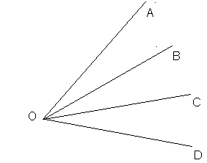 Рисунок 1

- Точки А, В и С лежат на одной прямой, АВ=5см, АС=3см. Может ли отрезок ВС быть больше отрезка АВ?
Ответ ____________________________________

- Известно, что <АОВ=70°, <ВОС=30°. Может ли угол АОС быть острым?
Ответ ____________________________________

- Найдите угол α, изображенный на рис 2  Ответ ____________________________ | 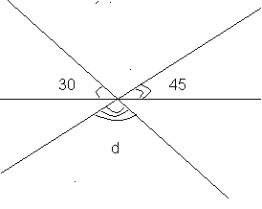 Рисунок 2

- У фигуры, изображенный на рис 3, стороны КМ и КN равны, а также равны углы РКМ и РКN. Какой признак равенства треугольников позволяет доказать равенство треугольников КМG и КNG?  А. Первый признак.  Б. Второй признак.  В. Третий признак.  Г. Ни один признак не применим. | Рисунок3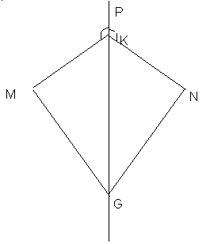

- В треугольнике АВС, изображенном на рис 4, стороны АВ и ВС равны. Известно, что АD=DС, <АВС=40°. Найдите углы АВС и АDЕ.  Ответ ____________________________ | 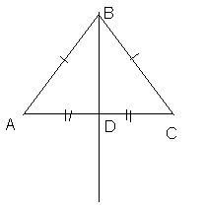  Рисунок 4

- На рис. 5 АD=ВС, <АСВ=<САD.  Какой признак равенства тре-  угольников позволяет доказать  равенство треугольников АВС и  АDС?  А. Первый признак  Б. Второй признак  В. Третий признак  С. Ни один признак не применим | 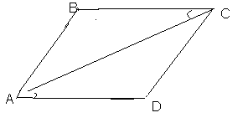  Рисунок 5

8. В какой из указанных пар углы являются накрест лежащими (рис 6) | 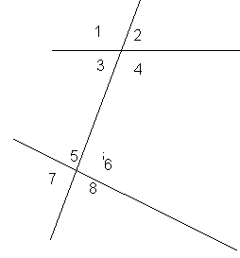  Рисунок 6

9. Дано: АВ‌‌‌‌‌СD (рисунок 7). Найдите угол АЕС  Ответ: _________________ | рисунок 7 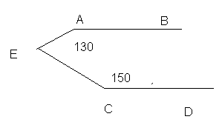

10. В треугольнике АВС на рисунке 8 <С=50°, биссектрисы углов А и В пересекаются в точке М. Найдите угол АМВ  Ответ: _____________________________ | 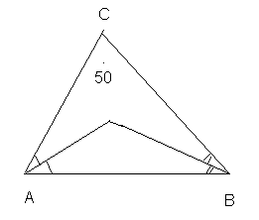  Рис 8

11. Внешние углы при вершинах А и В треугольника АВС равны 125° и 115°. Какая из сторон треугольника является наибольшей?

Ответ: ______________________

12. Две стороны треугольника равны 1,7 см и 0,6 см, а длина третьей стороны в сантиметрах выражается целым числом. Найдите третью сторону.
Ответ: ____________________
Итоговый тест за курс 7 класса.
Вариант 2
- Сколько неразвернутых углов изображено на рисунке 1?  А. Шесть  Б. Девять  В. Двенадцать  Г. Пятнадцать | 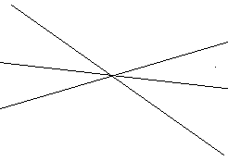  Рис 1

- Точки К, М и N лежат на одной прямой, КМ=3 см. Может ли отрезок КN быть меньше отрезка КМ?
Ответ: ____________________

- Известно, что <КОМ=60°, <КОN=50°. Может ли угол МОN быть тупым?

Ответ: ____________________

- Найдите сумму углов<1+<2+<3, изображенных на рисунке 2.  Ответ: ____________________ | 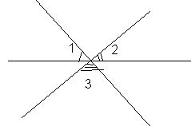  Рис 2

- Для фигуры, изображенной на рисунке 3, известно, что ВD=СD, <1=<2. Какой признак равенства треугольников позволяет доказать равенство треугольников АВD и АСD?  А. Первый признак  Б. Второй признак  В. Третий признак  С. Ни один признак не применим | 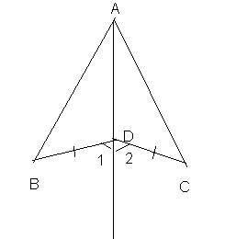  Рис 3

- Для фигуры, изображенной на рисунке 4, известно, что КМ=КN, MP=3 см, <MKN=80°, <GPN=90°. Найдите длину отрезка МN и угол GКМ.  Ответ: ____________________ | 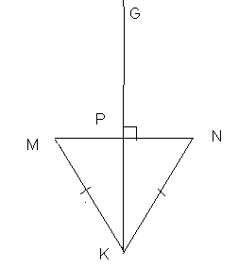  Рис 4

- Для фигуры, изображенной на рисунке 5, известно, что КL=MN,KN=LM.  - Какой признак равенства треугольников позволяет доказать равенство треугольников АВD и АСD?  А. Первый признак  Б. Второй признак  В. Третий признак  С. Ни один признак не применим | 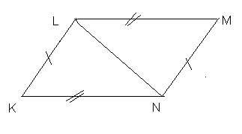  Рис 5

- В какой из указанных пар углы являются соответственными (рис 6 )?  А. 1 и 8  Б. 2 и 5  В. 4 и 5  Г. 3 и 7 | 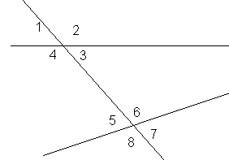  Рис 6

- На рисунке 7 КL=МN. Найдите угол КОМ.  Ответ: ____________________ | 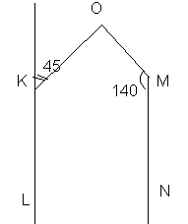  Рис 7

- В треугольнике КLМ (рис 8) <КLМ=56°, биссектрисы внешних углов при вершинах К и М пересекаются в точке О. Найдите угол КОМ.  Ответ: ____________________ | 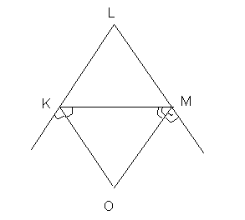  Рис 8

- В треугольнике АВС АВ+АС=3,1 см , ВС=1,5 см. Может ли угол А быть самым большим углом треугольника?

Ответ: ____________________

- В треугольнике МNР МN=1,5 см, МР+NР=3,6 см, причём длина стороны МР в сантиметрах выражается целым числом. Найдите длину стороны NР.

Ответ: ____________________

Учебно-методические средства обучения
1. Геометрия, 7-9: Учеб. для общеобразоват. учреждений / Л. С. Атанасян, В. Ф. Бутузов, С. Б. Кадомцев и др. – М. : Просвещение, 2006.
2. Дидактические карточки-задания по геометрии: 7-й кл.: К учебнику Л. С. Атанасяна и др. «Геометрия. 7-9 классы» / Т.М. Мищенко – М. : Издательство «Экзамен», 2004.
3. Ершова А. П., Голобородько В.В., Ершова А.С. Самостоятельные и контрольные работы по алгебре и геометрии для 7 класса. – М. : Илекса, Харьков, 2003.
ЦОР:
1. www. edu - "Российское образование" Федеральный портал.
2. www.school.edu - "Российский общеобразовательный портал".
3. www.school-collection.edu.ru/ Единая коллекция цифровых образовательных ресурсов
4. www.mathvaz.ru - docье школьного учителя математики
Документация, рабочие материалы для учителя математики
5. www.it-n.ru"Сеть творческих учителей"
6. www.festival.1september.ru Фестиваль педагогических идей "Открытый урок"
7. www."http://nsportal.ru/curlikina77" Персональный сайт – Курлыкина Татьяна Ивановна
Материально- технические средства обучения
(Примерный перечень оборудования, необходимого для реализации общеобразовательных программ на базовом и профильном уровне по предмету МАТЕМАТИКА)
Расчет количественных показателей. Количество учебного оборудования приводится в требованиях в расчете на один учебный кабинет. При этом использование для оснащения кабинета математики части указанных технических средств рассматривается как элемент общего материально-технического оснащения образовательного учреждения.
Конкретное количество указанных средств и объектов материально-технического обеспечения учитывает средний расчет наполняемости класса (25-30 учащихся). Для отражения количественных показателей в рекомендациях используется следующая система символических обозначений:
Д – демонстрационный экземпляр (1 экз., кроме специально оговоренных случаев),
К – полный комплект (исходя из реальной наполняемости класса),
Ф – комплект для фронтальной работы (примерно в два раза меньше, чем полный комплект, то есть не менее 1 экз. на двух учащихся),
П – комплект, необходимый для практической работы в группах, насчитывающих по нескольку учащихся (6-7 экз.).
Характеристика учебного кабинета. Помещение кабинета математики должно удовлетворять требованиям Санитарно-эпидемиологических правил и нормативов (СанПиН 2.4.2. 178-02). Помещение должно быть оснащено типовым оборудованием, указанным в настоящих требованиях, в том числе специализированной учебной мебелью и техническими средствами обучения, достаточными для выполнения требований к уровню подготовки учащихся. Особую роль в этом отношении играет создание технических условий для использования информационно-коммуникационных средств обучения (в т.ч. для передачи, обработки, организации хранения и накопления данных, сетевого обмена информацией, использования различных форм презентации данных).
№ п/п | Наименования объектов и средств материально-технического обеспечения | Осн. шк. Необходимкол-во |  |  | Наличие |  | Примечания
1 | 2 | 3 |  |  | 4 |  | 5
1. | Библиотечный фонд (книгопечатная продукция)
1.1 | Стандарт основного общего образования по математике | Д |  | + |  | Стандарт по математике, примерные программы, авторские программы входят в состав обязательного программно-методического обеспечения кабинета математики.
1.2 | Стандарт среднего (полного) общего образования по математике (базовый уровень) |  |  | -
1.3 | Стандарт среднего (полного) общего образования по математике (профильный уровень) |  |  | -
1.4 | Примерная программа основного общего образования по математике | Д |  | +
1.5 | Примерная программа среднего (полного) общего образования на базовом уровне по математике |  |  | -
1.6 | Примерная программа среднего (полного) общего образования на профильном уровне по математике |  |  | -
1.7 | Авторские программы по курсам математики | Д |  | +
1.8 | Учебник по математике для 5-6 классов | К |  | + |  | В библиотечный фонд входят комплекты учебников, рекомендованных или допущенных министерством образования и науки Российской Федерации.  В состав библиотечного фонда целесообразно включать рабочие тетради, дидактические материалы, сборники контрольных и самостоятельных работ, практикумы по решению задач, соответствующие используемым комплектам учебников.  Сборники разноуровневых познавательных и развивающих заданий, обеспечивающих усвоение математических знаний как на репродуктивном, так и на продуктивном уровнях.
1.9 | Учебник по алгебре для 7-9 классов | К |  | +
1.10 | Учебник по геометрии для 7-9 классов | К |  | +
1.11 | Учебник по алгебре и началам анализа для 10-11 классов |  |  | -
1.12 | Учебник по геометрии для 10-11 классов |  |  | -
1.13 | Учебник по математике для 10-11 классов |  |  | -
1.14 | Дидактические материалы по математике для 5-6 классов | Ф |  | +
1.15 | Дидактические материалы по алгебре для 7-9 классов | Ф |  | +
1.16 | Дидактические материалы по геометрии для 7-9 классов | Ф |  | +
1.17 | Практикум по решению задач по алгебре и началам анализа для 10-11 классов |  |  | -
1.18 | Практикум по решению задач по геометрии для 10-11 классов |  |  | -
1.19 | Практикум по решению задач по математике для 10-11 классов |  |  | -
1.20 | Учебные пособия по элективным курсам |  |  | +
1.21 | Сборник контрольных работ по математике для 5-6 классов | Ф |  | + |  | Сборники заданий (в том числе в тестовой форме), обеспечивающих диагностику и контроль качества обучения в соответствии с требованиями к уровню подготовки выпускников, закрепленными в стандарте.
1.22 | Сборник контрольных работ по алгебре для 7-9 классов | Ф |  | +
1.23 | Сборник контрольных работ по геометрии для 7-9 классов | Ф |  | +
1.24 | Сборник контрольных работ по алгебре и началам анализа для 10-11 классов |  |  | -
1.25 | Сборник контрольных работ по геометрии для 10-11 классов |  |  | -
1.26 | Сборник контрольных работ по математике для 10-11 классов |  |  | -
1.27 | Сборники экзаменационных работ для проведения государственной (итоговой) аттестации по математике | К |  | +
1.28 | Комплект материалов для подготовки к единому государственному экзамену |  |  | +
1.29 | Научная, научно-популярная, историческая литература | П |  | + |  | Необходимы для подготовки докладов, сообщений, рефератов, творческих работ и должны содержаться в фондах библиотеки образовательного учреждения.
1.30 | Справочные пособия (энциклопедии, словари, сборники основных формул и т.п.) | П |  | +
1.31 | Методические пособия для учителя | Д |  | +
2. | Печатные пособия
2.1 | Таблицы по математике для 5-6 классов | Д |  | + |  | Таблицы по математике должны содержать правила действий с числами, таблицы метрических мер, основные сведения о плоских и пространственных геометрических фигурах, основные математические формулы, соотношения, законы, графики функций.
2.2 | Таблицы по геометрии | Д |  | +
2.3 | Таблицы по алгебре для 7-9 классов | Д |  | +
2.4 | Таблицы по алгебре и началам анализа для 10-11 классов |  |  | -
2.5 | Портреты выдающихся деятелей математики | Д |  | _ |  | В демонстрационном варианте должны быть представлены портреты математиков, вклад которых в развитие математики представлен в стандарте.
3. | информационно-коммуникативные средства
3.1 | Мультимедийные обучающие программы и электронные учебные издания по основным разделам курса математики | Д/П |  | + |  | Мультимедийные обучающие программы и электронные учебные издания могут быть ориентированы на систему дистанционного обучения, либо носить проблемно-тематический характер и обеспечивать дополнительные условия для изучения отдельных тем и разделов стандарта. В обоих случаях эти пособия должны предоставлять техническую возможность построения системы текущего и итогового контроля уровня подготовки учащихся (в том числе, в форме тестового контроля).
4. | Технические средства обучения
4.1 | Мультимедийный компьютер | Д |  | + |  | Тех. требования: графическая операционная система, привод для чтения-записи компакт дисков, аудио-видео входы/выходы, возможность выхода в Интернет. Оснащен акустическими колонками, микрофоном и наушниками. С пакетом прикладных программ (текстовых, табличных, графических и презентационных).
4.2 | Сканер | Д |  | +
4.3 | Принтер лазерный | Д |  | +
4.4 | Копировальный аппарат | Д |  | + |  | Могут входить в материально-техническое обеспечение образовательного учреждения.
4.5 | Мультимедиапроектор | Д |  | +
4.6 | Средства телекоммуникации | Д |  | + |  | Включают: электронная почта, локальная сеть, выход в Интернет, создаются в рамках материально-технического обеспечения всего образовательного учреждения при наличии необходимых финансовых и технических условий.
4.7 | Диапроектор или графопроектор (оверхэд) | Д |  | +
4.8 | Экран (на штативе или навесной) | Д |  | + |  | Минимальные размеры 1,25х1,25 м
5. | УЧЕБНО-ПРАКТИЧЕСКОЕ И УЧЕБНО-ЛАБОРАТОРНОЕ ОБОРУДОВАНИЕ
5.1 | Аудиторная доска с магнитной поверхностью и набором приспособлений для крепления таблиц |  | Д |  |  | +
5.2 | Доска магнитная с координатной сеткой |  | Д |  |  | +
5.3 | Комплект инструментов классных: линейка, транспортир, угольник (30⁰, 60⁰), угольник (45⁰, 45⁰), циркуль |  | Д |  |  | + |  | Комплект предназначен для работы у доски.
5.4 | Комплект стереометрических тел (демонстрационный) |  | Д |  |  | +
5.5 | Комплект стереометрических тел (раздаточный) |  | Ф |  |  | -
5.6 | Набор планиметрических фигур |  | Ф |  |  | -
6. | СПЕЦИАЛИЗИРОВАННАЯ УЧЕБНАЯ МЕБЕЛЬ
6.1 | Компьютерный стол |  | Д |  |  | -
6.2 | Шкаф секционный для хранения оборудования |  | Д |  |  | +
6.3 | Шкаф секционный для хранения литературы и демонстрационного оборудования (с остекленной средней частью) |  | Д |  |  | +
6.4 | Стенд экспозиционный |  | Д |  |  | +
6.5 | Ящики для хранения таблиц |  | Д |  |  | -
6.6 | Штатив для таблиц |  | Д |  |  | -
 | Итого |  |  |  |  | 39/41 |  | 97%

